

实验报告

课程名称： 自动控制原理专题实验
姓名： 周湛昊
学院： 电信学部
班级： 自动化2305
学号： 2233712088

2025年12月19日

目录
一、实验目的 3
二、实验内容与要求 3
三、实验部分 4
1. 电机转速控制 4
（1）PI控制仿真 4
（2）PI控制实际 5
（3）PID控制仿真 6
（4）PID控制实际 7
（5）对比分析PI控制与PID控制在仿真与实际控制的参数变化与效果 8
2. 电机位置控制 8
（1）PD控制仿真 8
（2）PD控制实际 9
（3）PID控制仿真 10
（4）PID控制实际 11
（5）对比分析PD控制与PID控制在仿真与实际控制的参数变化与效果 12
3. 总结PI、PD、PID作用与适用对象 13
四、思考题 13
1.同一激励信号，在开环、转速闭环控制与位置闭环控制中有什么不同？ 13
2.相同的控制器参数在仿真与实际控制中效果不同，有哪些因素的影响？ 13

实验五 直流电机建模与控制

一、实验目的
1.了解QUBE-SERVO3电机与Simulink下硬件设备访问基本设置。
2.掌握建立电机模型的实验方法。
3.掌握利用Simulink对直流电机进行转速PI/PID与位置PD/PID控制方法。

二、实验内容与要求
1.电机转速控制
（1）实验法获取直流电机的电压-转速模型传递函数。
（2）利用实验所得电机模型，搭建仿真反馈控制回路。用试凑法设计直流
电机转速控制PI与PID控制器，要求超调量不超过3%。
（3）构建电机转速反馈控制回路，利用仿真所得PI与PID进行实际电机转
速控制，如不满足控制要求，微调控制器参数，直至最佳控制效果。
（4）记录仿真控制曲线与实际控制曲线及所对应控制器参数，超调量与稳
态时间，对比分析PI控制与PID控制在仿真与实际控制的参数变化与效果。
2.电机位置控制
（1）在电压-转速模型基础上建立电机电压-位置模型传递函数。
（2）搭建仿真反馈控制回路，设计直流电机位置控制PD与PID控制器，
要求超调量不超过10%。
（3）构建电机位置反馈控制回路，利用仿真所得PD与PID进行实际电机
转速控制，如不满足控制要求，微调控制器参数，直至最佳控制效果。
（4）记录仿真控制曲线与实际控制曲线及所对应控制器参数，超调量与稳
态时间，对比分析PD控制与PID控制在仿真与实际控制的参数变化与效果。
3.总结PI、PD、PID作用与适用对象。

三、实验部分

1. 电机转速控制

（1）PI控制仿真
稳态时间：0.372s
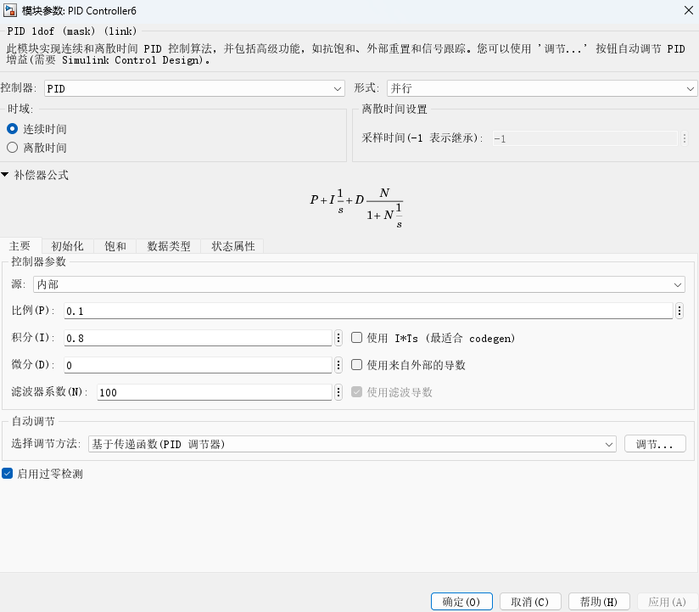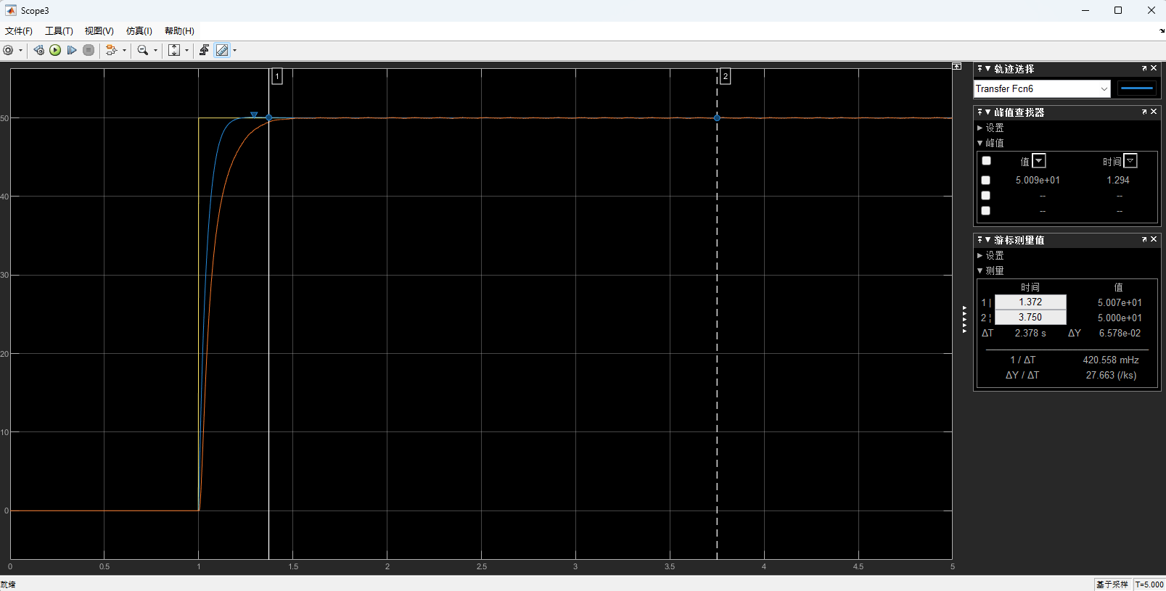

（2）PI控制实际
稳态时间：0.514s
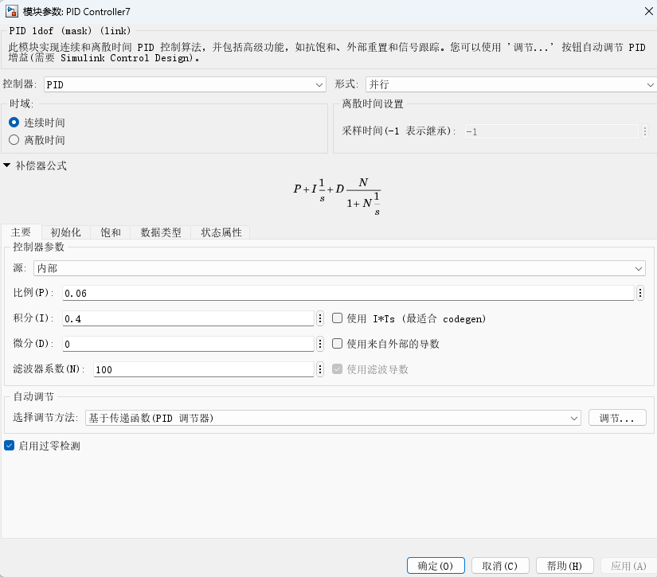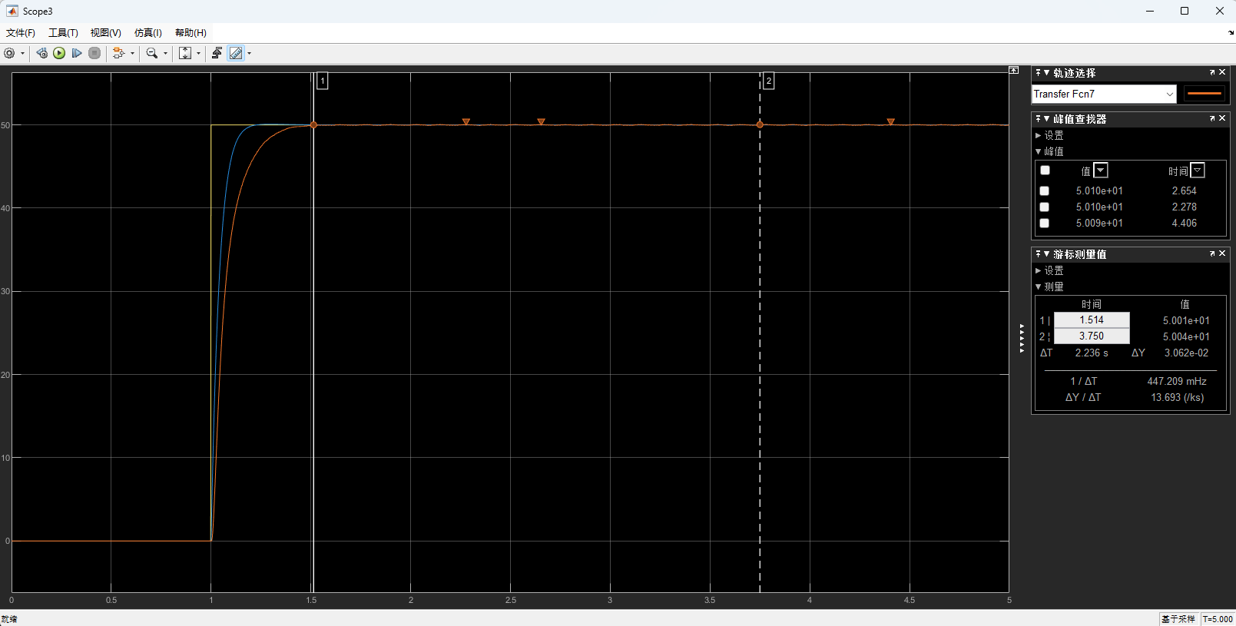

（3）PID控制仿真
稳态时间：0.768s
超调量：0.8%
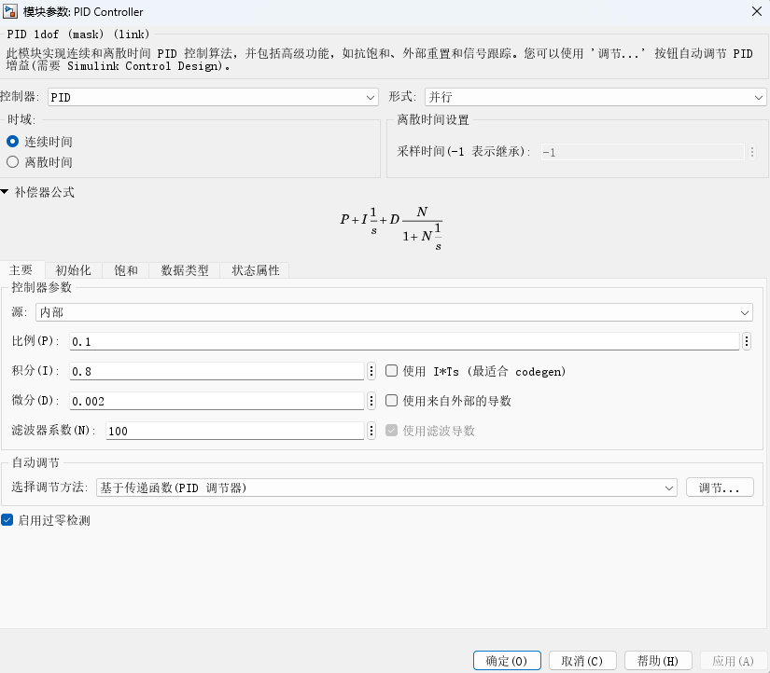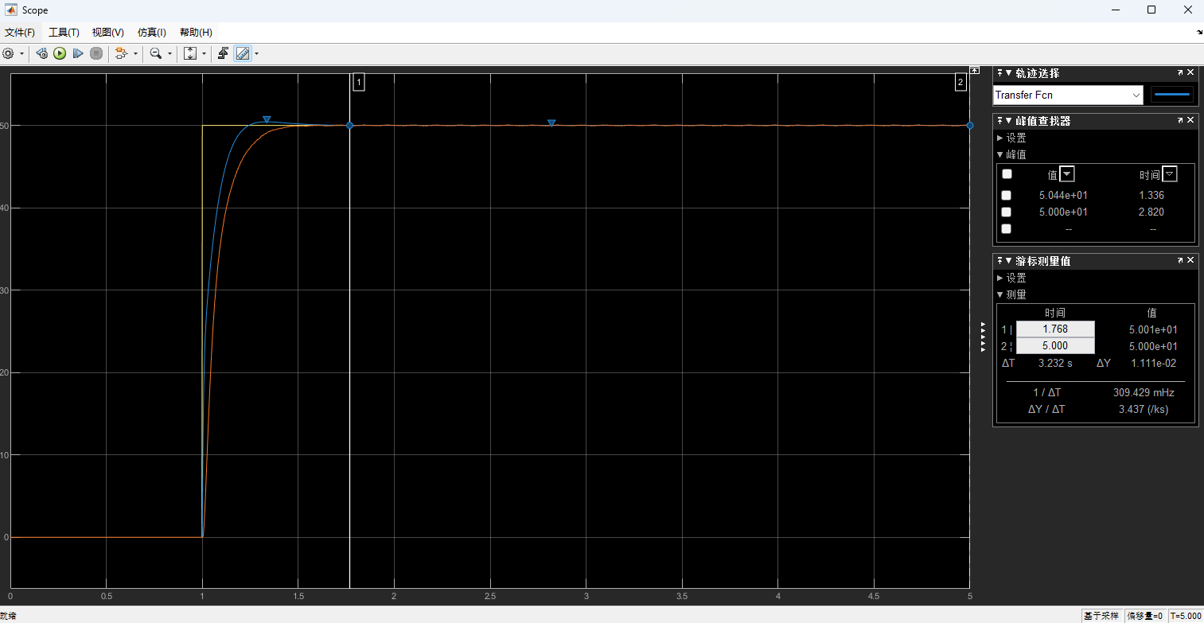

（4）PID控制实际
稳态时间：0.589s
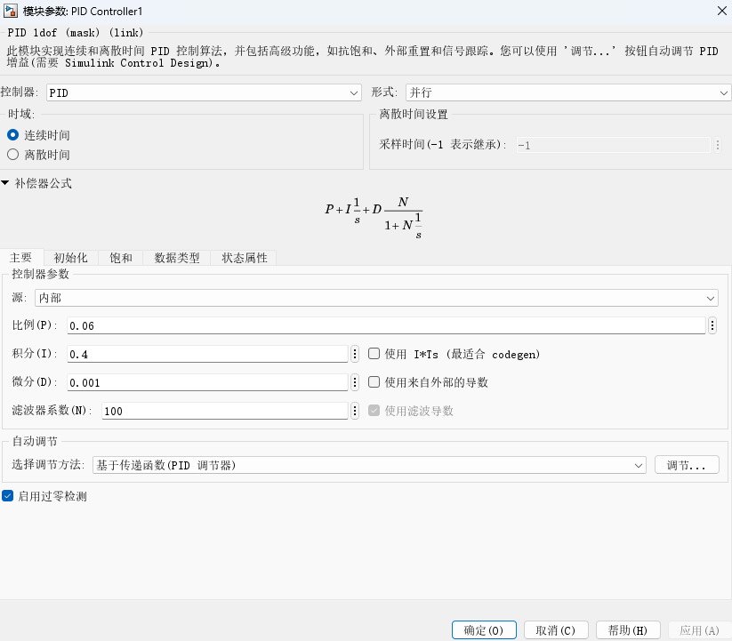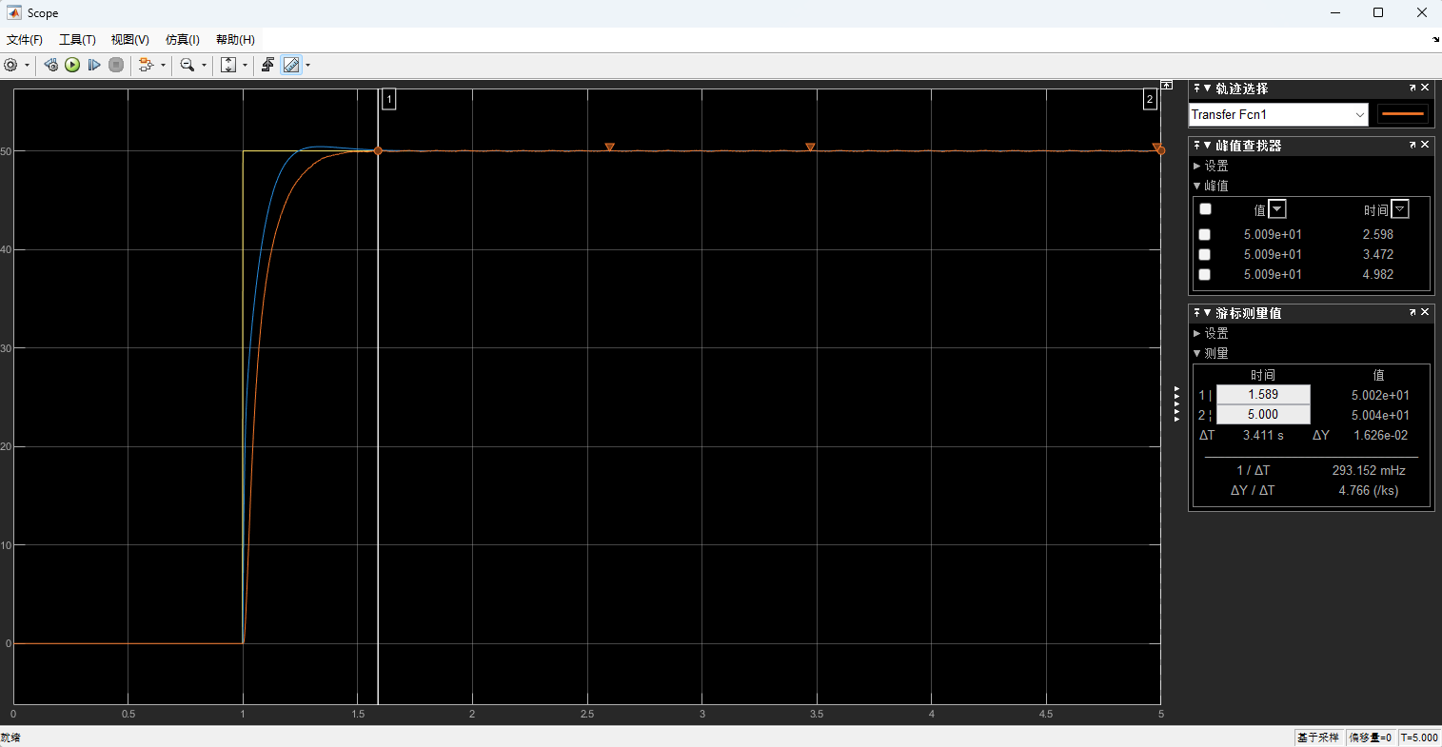

（5）对比分析PI控制与PID控制在仿真与实际控制的参数变化与效果
对比PI和PID控制：PI控制相对更容易调节，整个系统的响应对参数的敏感度低，调参相对容易，而PID调参比较困难，有时参数发生微小的变化也会造成系统的不稳定，但理论上调节的上限更高，能够调节达到更好的性能
对比仿真与实际控制：仿真环境下系统更容易达到稳定，甚至对于调节好的参数进行大幅度的改动也不会显著影响系统性能，而实际比仿真难调很多，两者参数的差别也很大

2. 电机位置控制

（1）PD控制仿真
稳态时间：1.006s
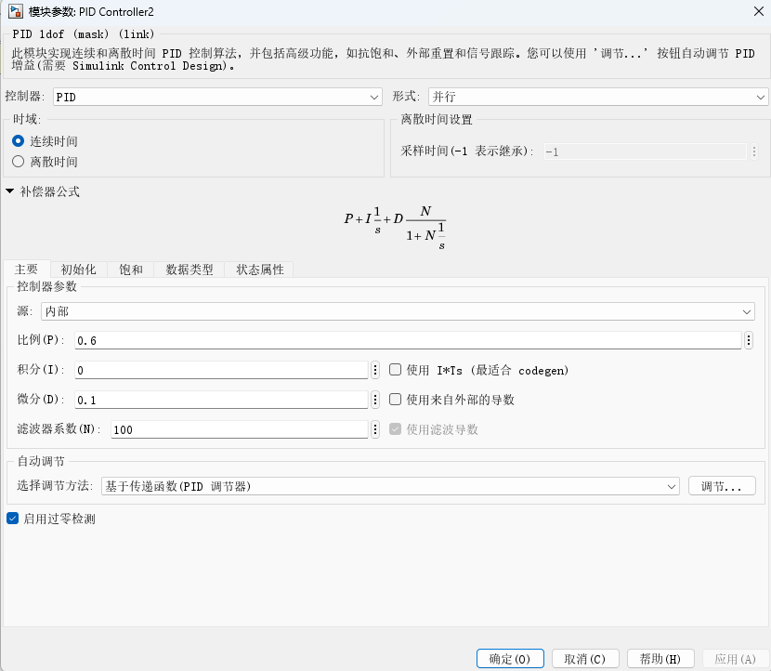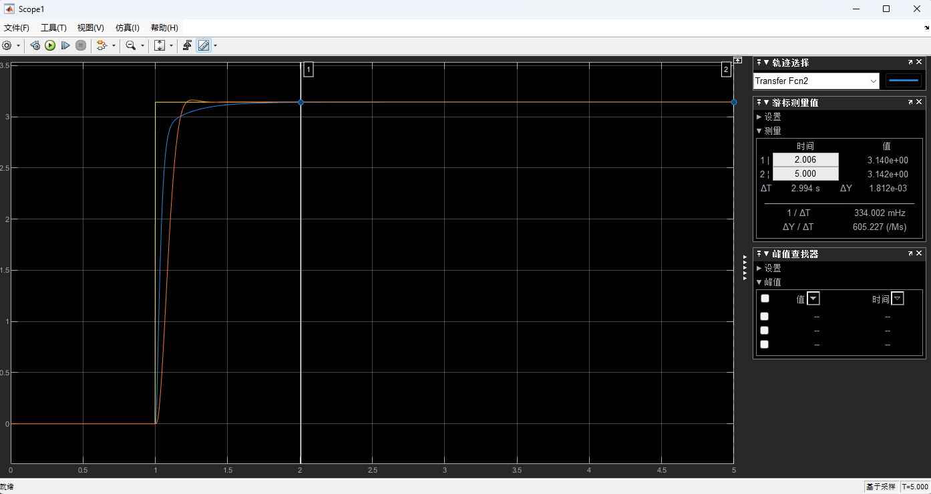

（2）PD控制实际
稳态时间：0.517s
超调量：0.5%
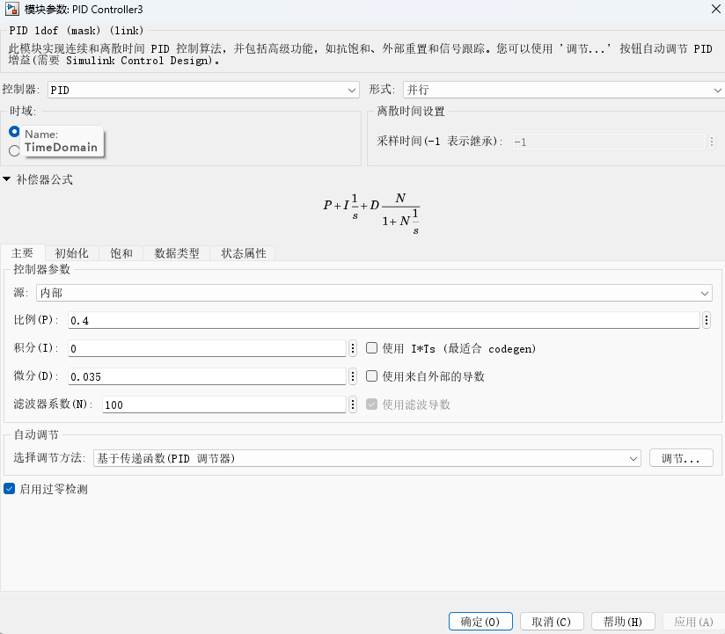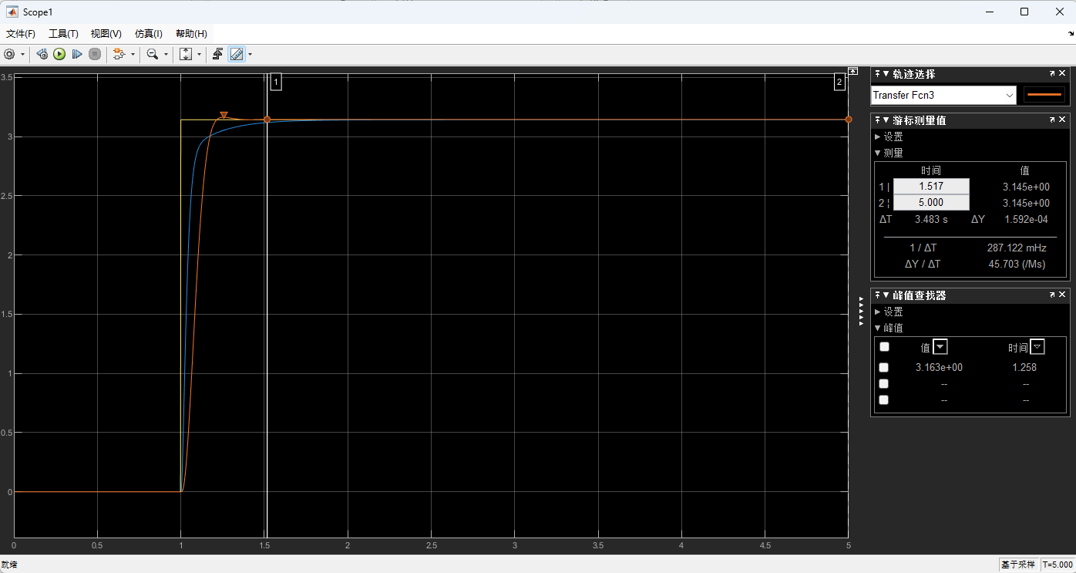

（3）PID控制仿真
稳态时间：0.851s
超调量：0.8%
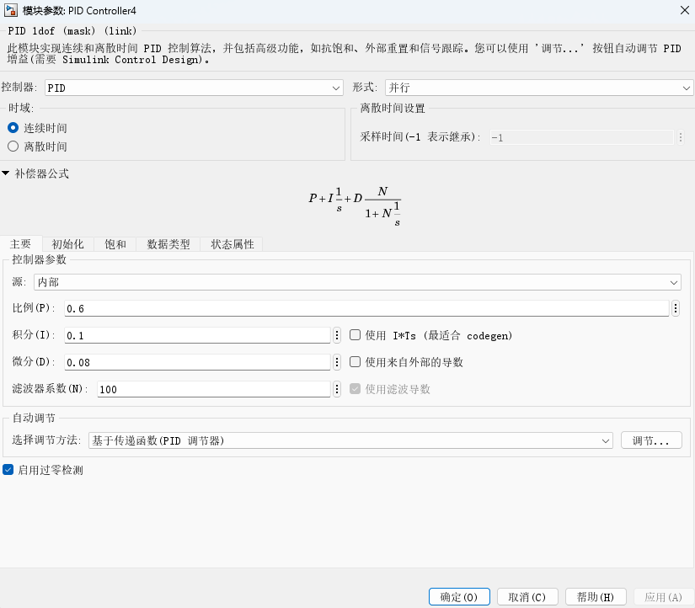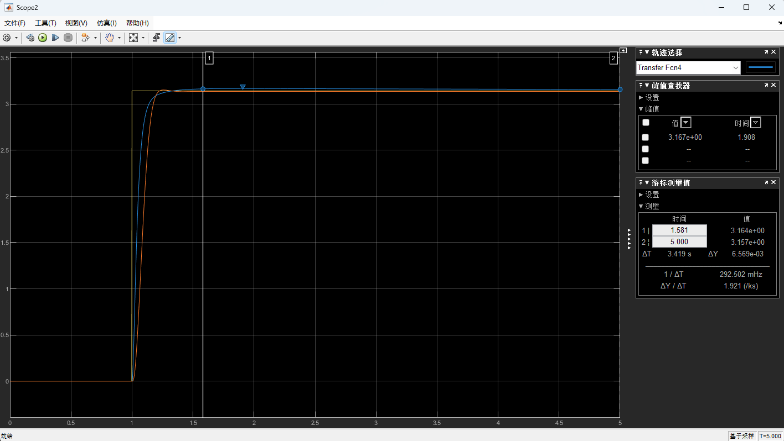

（4）PID控制实际
稳态时间：0.459s
超调量：0.3%
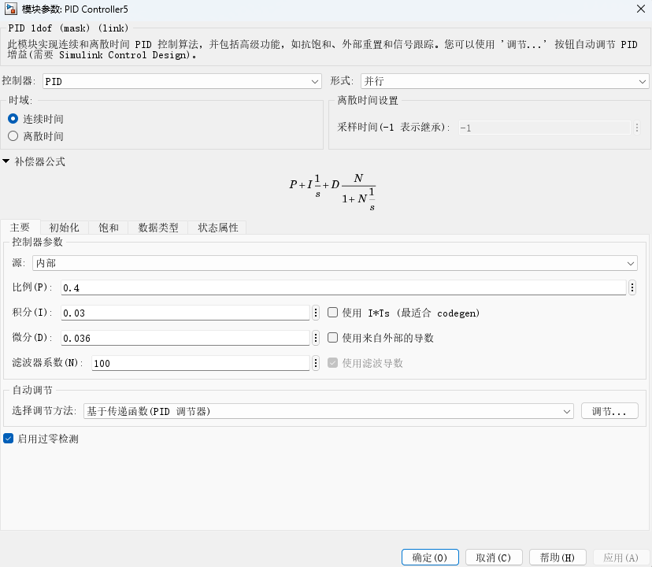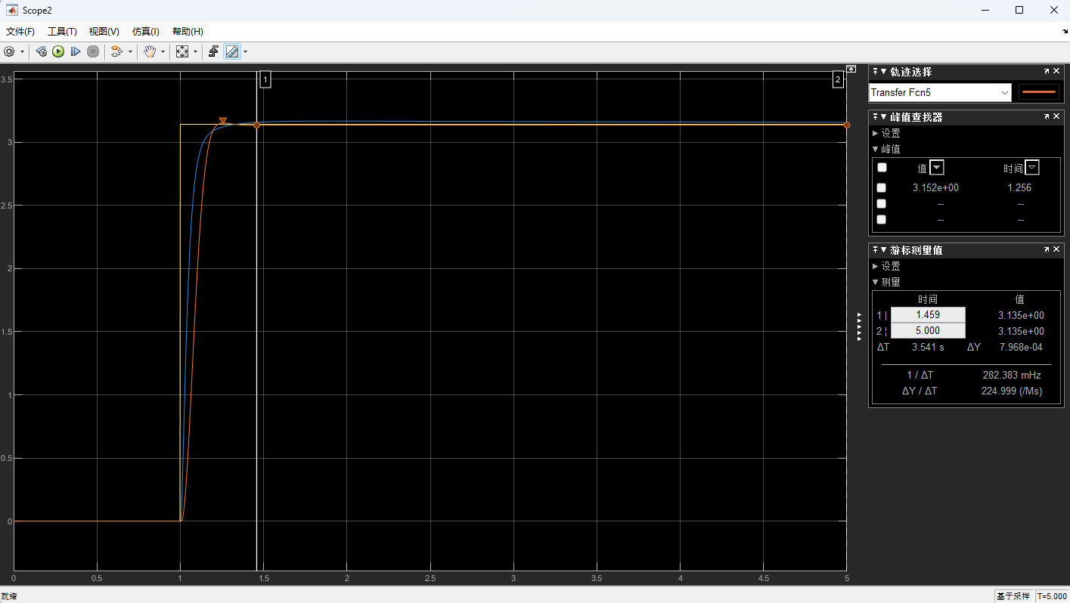

（5）对比分析PD控制与PID控制在仿真与实际控制的参数变化与效果
对比PD和PID控制：与PI控制差不多，PD控制也相对更容易调节，整个系统的响应对参数的敏感度低，调参相对容易，而PID调参比较困难，有时参数发生微小的变化也会造成系统的不稳定。效果上PID控制能够进一步缩小稳态误差，而PD控制不容易调节获得一个很小的稳态误差。
对比仿真与实际控制：仿真环境下系统更容易达到稳定，甚至对于调节好的参数进行大幅度的改动也不会显著影响系统性能，而实际比仿真难调很多，两者参数的差别也很大

3. 总结PI、PD、PID作用与适用对象
PI适合速度控制等需要消除稳态误差而对于动态性能要求不高的系统，PD适合位置控制等需要低超调和快速响应的系统，而PID能够同时满足动态性能和稳态性能的要求。

四、思考题

1. 同一激励信号，在开环、转速闭环控制与位置闭环控制中有什么不同？
开环控制无反馈，系统对输入没有校正作用，输出存在一定的稳态误差，抗干扰性和精度差
转速闭环控制通过反馈调节使系统跟随给定值，减小稳态误差，抗干扰能力强
位置闭环控制增加了位置反馈，稳态误差很小，抗干扰能力强，响应比转速闭环控制慢一些

2. 相同的控制器参数在仿真与实际控制中效果不同，有哪些因素的影响？
各种参数的实际误差，编码器等元件的精度或分辨率造成的误差，实际控制中具有延迟，实际电机会收到摩擦力阻力温度等外界环境的影响。

